Спецкурс «Microsoft Excel у профільному навчанні»
Розділ 8. “Розв'язання оптимізаційних задач”
Практична робота № 8 профільного спрямування
Мета практичної роботи: закріпити навички з розв'язання оптимізаційних задач.
Завдання 1.
У зоопарку використовують два види кормів: 100 г першого корму містить 2 г білків, 6 г жирів, 4 г вуглеводів і коштує 5 грн; 100 г другого корму містить 3 г білків, 2 г жирів, 9 г вуглеводів і коштує 4 грн. Потрібно скласти раціон харчування тварини в зоопарку за умови, що вона має щодня отримувати не менше 60 г білків, 80 г жирів і 150 г вуглеводів, а вартість добової норми їжі повинна бути мінімальною.
Побудова математичної моделі
- Введемо такі позначення: х₁, х₂ — відповідно кількість корму першого та другого виду у грамах.
- Вартість добової норми їжі становить $\frac{5х_{1}}{100}+\frac{4х_{2}}{100}$(грн) — це і є цільова функція, яку потрібно мінімізувати.
- Як випливає з умови задачі, 100 г корму 1 містить 2 г білків, отже, в х₁ грамах цього корму міститься $\frac{2х_{1}}{100}$ грамів білків. Аналогічно, в х₂ грамах корму 2 міститься $\frac{3х_{2}}{100}$—грамів білків. Оскільки кожна тварина в зоопарку має щодня разом з їжею отримувати не менше 60 г білків, то обмеження для першої поживної речовини, білків, матиме вигляд $\frac{2х_{1}}{100}+\frac{3х_{2}}{100}≥$ 60.
Так само можна скласти обмеження для інших поживних речовин: $\frac{6х_{1}}{100}+\frac{2х_{2}}{100}≥$ 80 — для жирів, $\frac{4х_{1}}{100}+\frac{9х_{2}}{100}≥$ 150 — для вуглеводів.
Отже, математична модель задачі має вигляд:
$\frac{5х_{1}}{100}+\frac{4х_{2}}{100}→min$ (11)
$\frac{2х_{1}}{100}+\frac{3х_{2}}{100}≥$60 (обмеження на споживання білків); (12)
$\frac{6х_{1}}{100}+\frac{2х_{2}}{100}≥$80 (обмеження на споживання жирів); (13)
$\frac{4х_{1}}{100}+\frac{9х_{2}}{100}≥150$ (обмеження на споживання вуглеводів); (14)
Х₁≥ 0, х₂ ≥0. (15)
Розв'язання задачі
Розв'яжемо задачу лінійного програмування (11)-(15) за допомогою інструмента Пошук розв'язку табличного процесора Excel.
- Відкрийте електронну книгу rozdil8.xlsx. Додайте аркуш з іменем ПР8-1. Уведіть заголовки за зразком, поданим на рис. 1
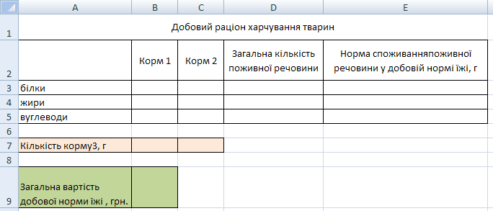
Рис. 1. Форма таблиці для складання раціону харчування тварин в зоопарку
- Значення змінних х₁, х₂ зберігатимуться у клітинках В7:С7 — ці клітинки поки що залишаються порожніми. Заповніть даними інші клітинки.
а) У клітинки ВЗ:В5 уведіть вміст білків, жирів і вуглеводів, які містяться у 100 г корму 1.
б) У клітинки СЗ:С5 уведіть вміст білків, жирів і вуглеводів, які містяться у 100 г корму 2.
в) У клітинки ЕЗ:Е5 уведіть добову норму споживання білків, жирів і вуглеводів.
- У клітинку В9 введіть формулу цільової функції (11): =(В7*5+С7*4)/100.
- У клітинку DЗ введіть ліву частину обмеження (12), а саме формулу =($В$7*ВЗ+$С$7*СЗ)/100. Скопіюйте її в діапазон D4:D5.
- Виконайте команду Пошук розв'язку та заповніть поля в однойменному вікні так, як показано на рис. 2. Обмеження додавайте за допомогою кнопки Додати.
- Клацніть кнопку Виконати, у вікні Результати пошуку розв'язку виберіть зі списку Тип звіту значення Результати і клацніть кнопку ОК. Розв'язок оптимізаційної задачі буде знайдено та буде створено новий аркуш Звіт за результатами 1. Збережіть таблицю на диску.
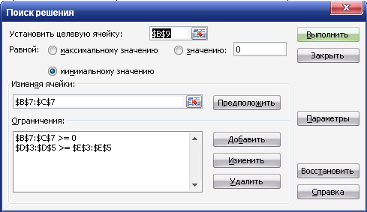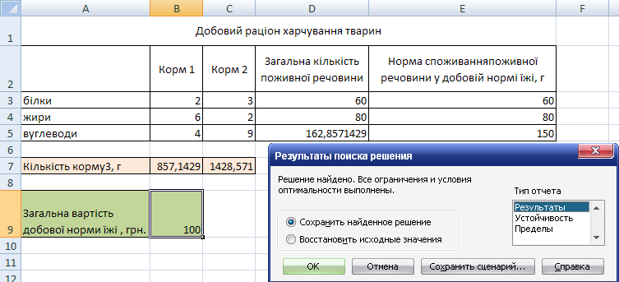
7. Користуючись звітом за результатами розв'язання задачі, зробіть висновок щодо оптимального раціону харчування тварин та його вартості: добовий раціон харчування тварин має складатися з 0,857 кг корму 1 та 1,429 кг корму 2. Щодня харчування однієї тварини обходиться зоопарку в 100 грн. Це найменша сума, яку потрібно витратити, щоб забезпечити для тварин необхідну кількість поживних речовин. При цьому жирів і білків тварина отримає точно за нормою (оскільки обмеження на білки та жири є зв'язаними), а вуглеводів — з надлишком в обсязі 12,857 г.
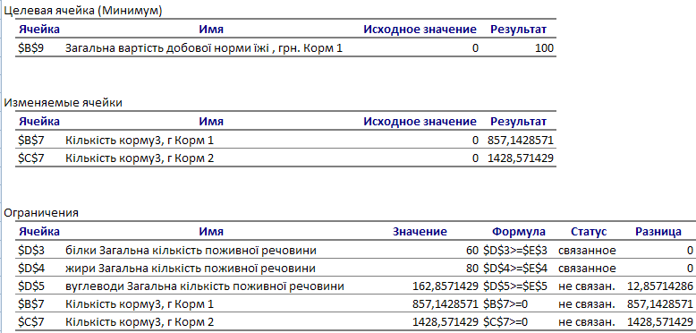
Рис. 3. Звіт за результатами розв'язання задачі

Завдання 2.
Є три постачальники та три замовники певного товару. Відомі кількості наявного товару в кожного з постачальників, обсяги замовлень замовників, а також вартість перевезення одиниці товару від кожного постачальника до кожного замовника (табл.2).
Таблиця 2. Таблиця з відомостями про перевезення товару
 | Вартість перевезення одиниці товару (в умовних одиницях) |  |  | Можливості постачальників (кількість одиниць)
 | Замовник 1 | Замовник 2 | Замовник 3
Постачальник 1 | 1 | 3 | 5 | 23
Постачальник 2 | 3 | 4 | 6 | 45
Постачальник 3 | 2 | 6 | 3 | 45
 | Обсяг замовлення (кількість одиниць)
 | 34 | 56 | 23
Потрібно знайти оптимальний план перевезень, тобто визначити, скільки одиниць товару має поставити кожен постачальник кожному замовнику, щоб загальна вартість перевезень була мінімальною і виконувалися такі вимоги: всі замовлення повністю виконані, весь товар від постачальників вивезено.
Побудова математичної моделі
1. Уведемо такі позначення змінних: Х_{ij} — кількість одиниць товару, який має бути перевезено від і-го постачальника до j-го замовника, і = 1, 2, 3; j = 1, 2, 3.
2. Якщо вартість перевезення одиниці товару від і-го постачальника до j-го замовника позначити через С_{ij} (j =1, 2, 3; і=1, 2, 3),
то цільова функція матиме такий вигляд: $f\left(x\right)=\sum_{i=1}^{3}{\sum_{j=1}^{3}{c_{ij}x_{ij}}}$.
Для заданої вартості перевезень цільова функція матиме вигляд:
$x_{11}+3x_{12}+5x_{13}+3x_{21}+4x_{22}+6x_{23}+2x_{31}+6x_{32}+3x_{33}→min$ (16)
Цю функцію потрібно мінімізувати.
3. Систему обмежень отримуємо з умови задачі:
а) всі вантажі мають бути перевезені, тобто $x_{11}+x_{12}+x_{13}=23$ (для першого постачальника); (17)
${ x}_{21}+x_{22}+x_{23}=4$5 (для другого постачальника); (18)
$x_{31}+6x_{32}+3x_{33}=$45 (для третього постачальника); (19)
б) всі замовлення мають бути виконані, тобто $x_{11}+x_{12}+x_{13}=$34 (для першого замовника); (20)
${ x}_{21}+x_{22}+x_{23}=$56 (для другого замовника); (21)
${ x}_{31}+6x_{32}+3x_{33}=$23 (для третього замовника). (22)
в) Оскільки перевозити можна лише додатну кількість товару, то $x_{ij}≥$0, i= 1, 2, 3; j= 1, 2, 3. (23)
г) Кількість одиниць товару, що перевозиться, має бути цілою. Тому: $x_{ij}$— цілі числа, і=1, 2, 3; j = 1, 2, 3. (24)
Розв'язання оптимізаційної задачі полягає у знаходженні мінімального значення цільової функції (16) за дотримання обмежень (17)—(24). Така задача називається транспортною. Очевидно, що вона є різновидом задачі лінійного програмування.
Задача (16)—(24) є закритою, оскільки сумарна кількість товару в постачальників дорівнює сумарному обсягу замовлень (113 од.). Якби це було не так, задача називалася б відкритою і за будь-якого її розв'язку певні замовлення залишились би невиконаними або якийсь товар недопоставленим. Відкриті транспортні задачі зводяться до закритих шляхом введення фіктивного замовника (якщо обсяг товару, наявного в постачальників, перевищує обсяг замовлень) або фіктивного постачальника (якщо обсяг товару в постачальників менший за обсяг замовлень).
Розв'язання задачі
Розв'яжемо транспортну задачу лінійного програмування (16)—(24) за допомогою інструмента Поиск решения (Пошук розв'язку) табличного процесора Excel.
- Відкрийте електронну книгу rozdil8.xlsx. Додайте аркуш з іменем ПР8-2. Уведіть дані за зразком, поданим на рис. 4.
- Значення змінних Х_{ij} міститимуться в діапазоні B10:D12. У клітинку В1З уведіть формулу для обчислення суми клітинок В10:В12. Скопіюйте цю формулу у клітинки C13:D13. У клітинку Е10 уведіть формулу для обчислення суми клітинок B10:D10. Скопіюйте цю формулу у клітинки Е11:Е12.
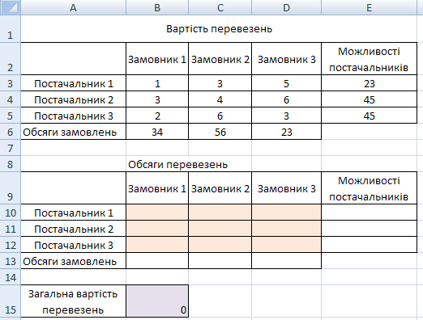 Рис. 4. Таблиці для розв’язання транспортної задачі
- У клітинку В15 уведіть формулу цільової функції. Для цього скористайтеся функцією SUMPRODUCT (рос. СУММПРОИЗВ), яка перемножує відповідні компоненти діапазонів-аргументів, а потім додає добутки: = SUMPRODUCT (ВЗ:D5;В10:D12). Тобто ми підсумовуємо добутки $c_{ij}x_{ij}$, і = 1, 2, 3; j = 1, 2, 3.
- Виконайте команду Пошук розв'язку та заповніть поля у діалоговому вікні, що відкриється
Обмеження будуть такими:
- всі товари мають бути перевезені: ЕЗ:Е5=Е10:Е12;
- всі замовлення мають бути виконані: В6:06=В13:013;
- значення кількості одиниць товару, тобто всі клітинки діапазону В10:D12, мають бути цілими невід'ємними числами.
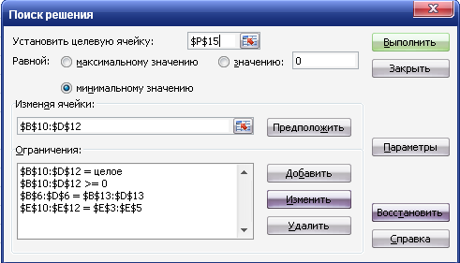
- У вікні Пошук розв'язку клацніть кнопку Виконати, а у вікні Результати пошуку розв'язку — кнопку ОК. Ви отримаєте оптимальний розв'язок транспортної задачі.
- Збережіть електронну книгу і зробіть висновок: найнижча загальна вартість перевезень становить 471 у. о. При цьому:
- замовник 1 отримує всю продукцію від постачальника 2;
- замовник 2 отримує 23 одиниці продукції від постачальника 1 і 33 одиниці продукції від постачальника 3;
- замовник 3 отримує 11 одиниць продукції від постачальника 2 і 12 одиниць продукції від постачальника 3.
- Збережіть електронну книгу і зробіть висновок: найнижча загальна вартість перевезень становить 471 у. о. При цьому:
- замовник 1 отримує всю продукцію від постачальника 2;
- замовник 2 отримує 23 одиниці продукції від постачальника 1 і 33 одиниці продукції від постачальника 3;
- замовник 3 отримує 11 одиниць продукції від постачальника 2 і 12 одиниць продукції від постачальника 3.
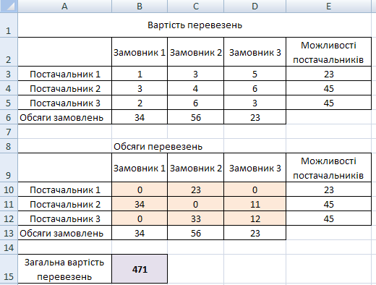

Тематична атестація

- Знайдіть усі екстремуми функції f(x) = 2х + sin(10/x) на відрізку х$∈$[1;3].
- Для виготовлення однієї книжкової полички потрібно п'ять дощок довжиною 70 см та три дошки довжиною 80 см. У цех постачаються лише дошки довжиною 3 м. Знайдіть оптимальний план розрізу цих дощок, якщо потрібно виготовити 100 поличок. Тобто вам потрібно визначити, скільки 3-метрових дощок яким чином необхідно розрізати, щоб їх було витрачено якомога менше, а дощок, які буде отримано після розрізу, вистачило б для виготовлення 100 книжкових поличок.

